Thêm ảnh vào mỗi bài viết

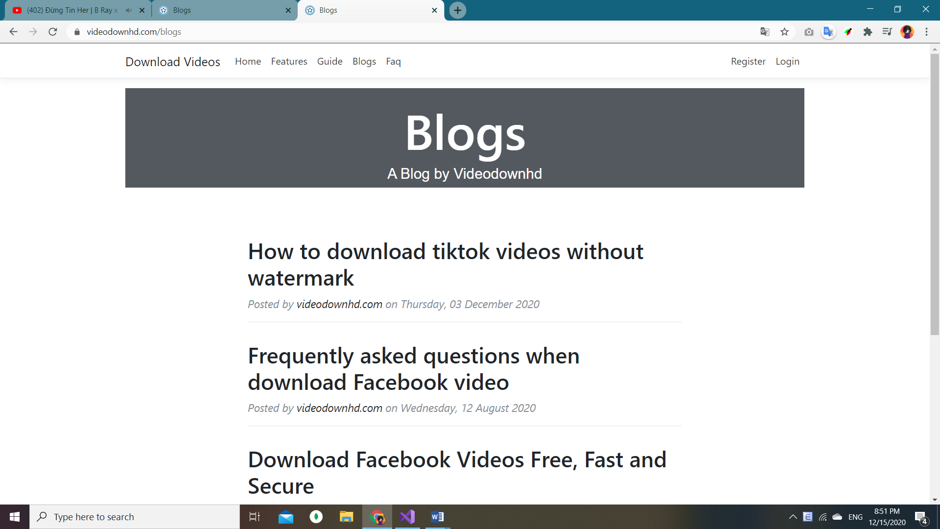

Accout có thêm ảnh, họ tên người dùng thay vì render ra mail

